2026г. ОБЩЕРОССИЙСКИЙ ПРОФСОЮЗ ОБРАЗОВАНИЯ
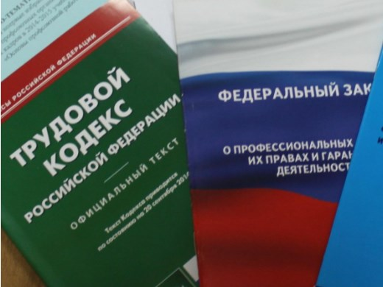Правовая инспекция труда Профсоюза | КАЛУЖСКАЯ ОБЛАСТНАЯ ОРГАНИЗАЦИЯ  ОБЩЕРОССИЙСКОГО ПРОФСОЮЗА ОБРАЗОВАНИЯ  https://www.eseur.ru/kaluga/  Информационный листок №22  Практика Конституционного Суда по  выплате индексации при несвоевременном исполнении судебного решения

Постановление Конституционного Суда РФ от 31 марта 2026 г. № 19-П «По делу о проверке конституционности статьи 208 Гражданского процессуального кодекса Российской Федерации и статьи 242.1 Бюджетного кодекса Российской Федерации в связи с жалобой гражданки Левыкиной Валентины Афанасьевны»

КС признал право на индексацию при несвоевременном исполнении судебного решения о перерасчете и начислении недополученной пенсии.
Гражданке отказали в выплате пенсии за период, когда она не смогла подтвердить проживание в России после оформления российского гражданства. Отказ удалось оспорить. Суд обязал пенсионный орган пересчитать и начислить пенсию за пропущенное время. Несмотря на несвоевременное исполнение решения, ей отказали в индексации, так как средства были взысканы не напрямую, а опосредованно - через обязание пенсионного органа произвести перерасчет пенсии и ее начисление. Исходя из буквального толкования ГК РФ начисленную пенсию нельзя назвать присужденной суммой, так как в решении она не была указана.
Конституционный Суд РФ указал, что право на индексацию не может зависеть от формулировок решения, если в нем признается право гражданина на неполученную пенсию. На дату фактического исполнения решения начисленная сумма становится известна. Перерасчет не требует больших затрат времени, кроме случаев, когда нужно устанавливать дополнительные факты, сведения о которых пенсионный орган не может оперативно получить.
Обжалуемые нормы не соответствуют Конституции, поскольку не позволяют индексировать суммы на основании вышеуказанного решения, а также однозначно определить дату начала исчисления срока такой индексации. Общее правило об индексации со дня принятия решения суда здесь применяться не может.
Пока в закон не внесут изменения, индексация исчисляется с первого дня после завершения месяца, следующего за месяцем вступления решения в законную силу.
Дело заявительницы подлежит пересмотру.

Калужская областная организация Профсоюза работников народного образования и науки РФ

Тел.факс: 57-64-69, prokaluga40@mail.ru
Калуга, апрель, 2026
https://www.eseur.ru/kaluga/

